HỘI NGHỊ TOÀN QUỐC NGHIÊN CỨU, HỌC TẬP, QUÁN TRIỆT VÀ TRIỂN KHAI THỰC HIỆN NGHỊ QUYẾT ĐẠI HỘI XIV CỦA ĐẢNG
TRƯỜNG MẦM NON MINH THUẬN
Thực hiện sự chỉ đạo của các cấp uỷ Đảng, ngày 07/02/2026, trường Mầm non Minh Thuận đã tổ chức cho toàn thể cán bộ, đảng viên, giáo viên, nhân viên nhà trường tham dự hội nghị toàn quốc nghiên cứu, học tập, quán triệt và triển khai thực hiện nghị quyết đại hội XIV của Đảng theo hình thức trực tuyến tại điểm cầu văn phòng nhà trường.
Hội nghị được tổ chức trong không khí nghiêm túc, trang trọng, thể hiện tinh thần trách nhiệm, ý thức chính trị cao của đội ngũ cán bộ, giáo viên, nhân viên Trường Mầm non Minh Thuận trong việc tiếp thu, quán triệt các nội dung quan trọng của Nghị quyết Đại hội XIV của Đảng.
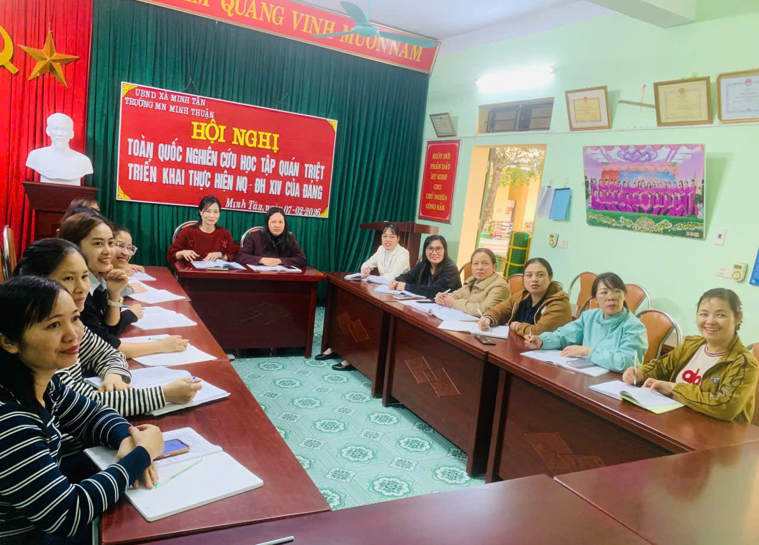
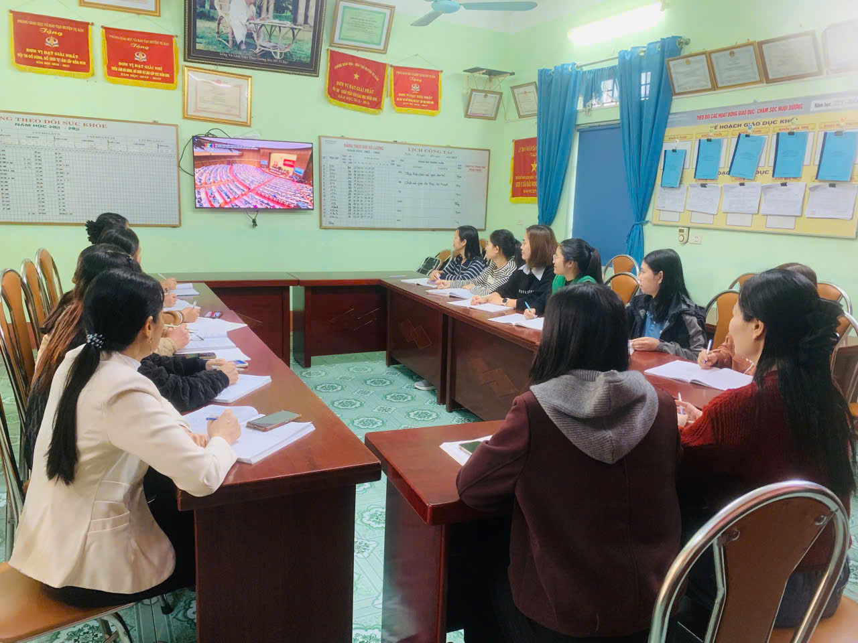
Tại hội nghị, các đại biểu đã được nghe báo cáo viên Trung ương, các đồng chí Uỷ viên Bộ chính trị truyền đạt những nội dung cốt lõi, điểm mới, mục tiêu, phương hướng, nhiệm vụ và giải pháp của Nghị quyết Đại hội XIV của Đảng. Hội nghị được tiếp thu và lĩnh hội 10 chuyên đề trọng tâm. Qua đó giúp đội ngũ cán bộ, đảng viên, giáo viên, nhân viên nhà trường nâng cao nhận thức chính trị, tư tưởng, hiểu sâu sắc hơn về vai trò, trách nhiệm của bản thân trong việc thực hiện thắng lợi các mục tiêu và Nghị quyết đã đề ra.
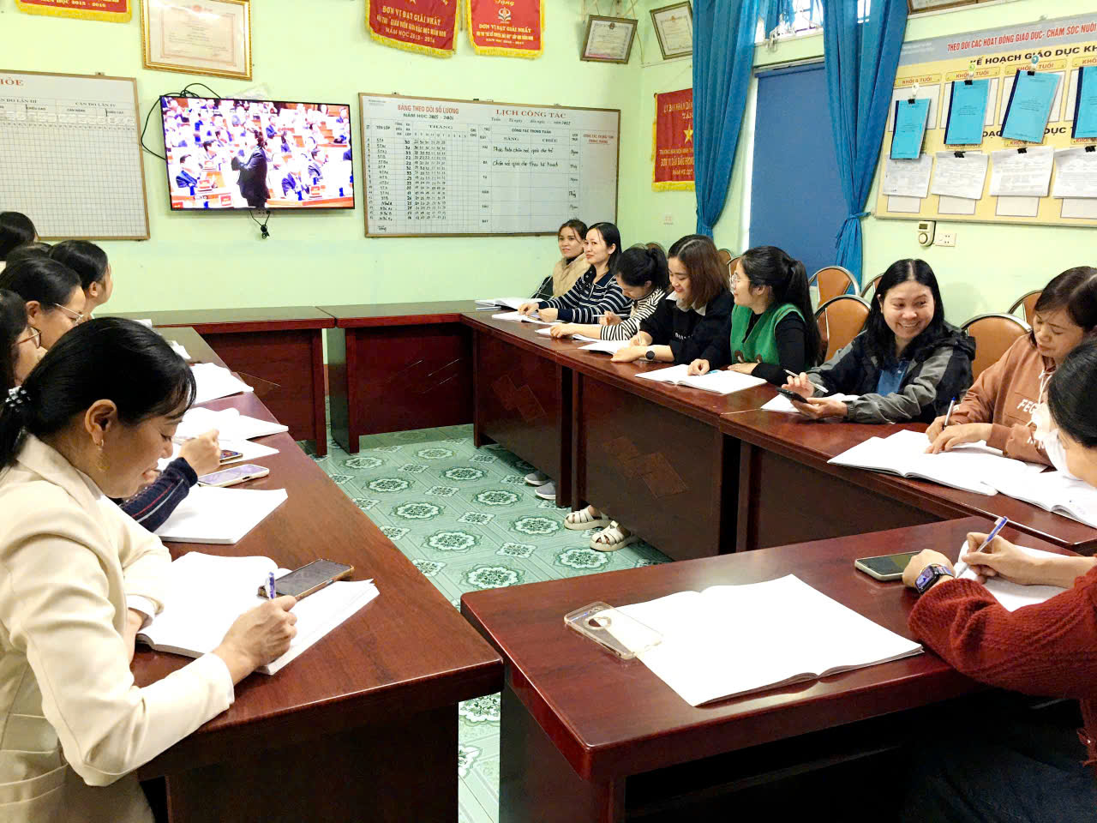
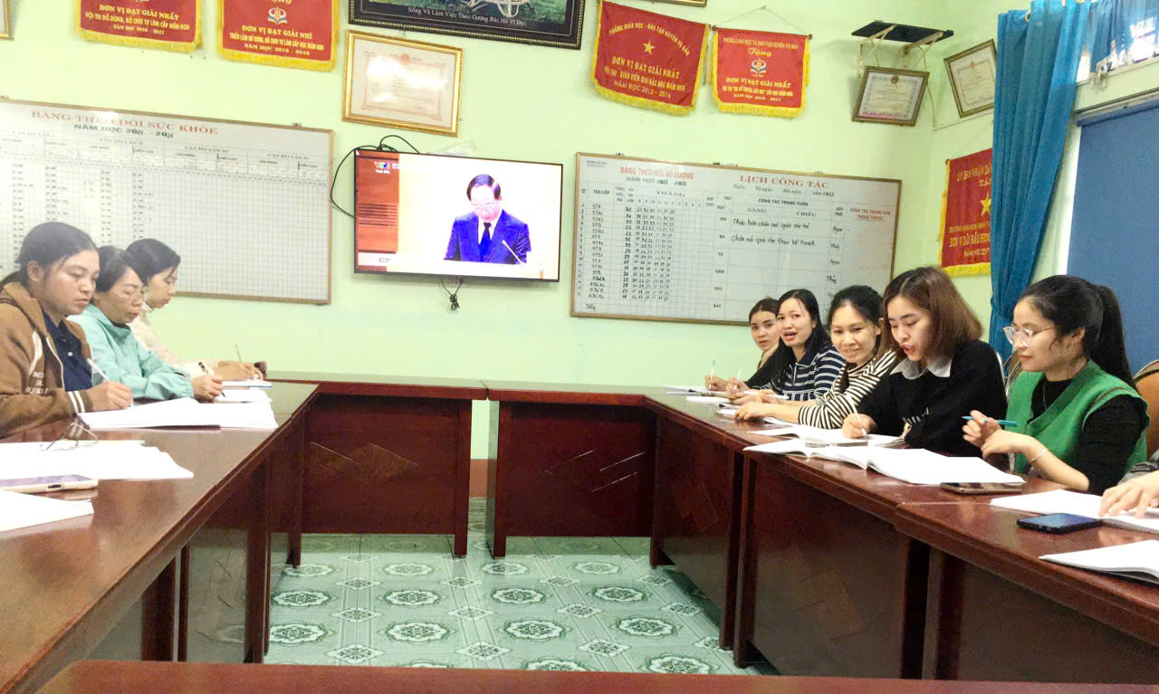
Trong quá trình tham dự hội nghị, đội ngũ cán bộ, đảng viên, giáo viên, nhân viên nhà trường đã tập trung lắng nghe một cách nghiêm túc, cầu thị các nội dung quán triệt do báo cáo viên Trung ương và các đồng chí lãnh đạo cấp cao của Đảng truyền đạt. Việc lắng nghe không chỉ dừng lại ở tiếp thu thông tin mà còn thể hiện tinh thần chủ động nghiên cứu, suy ngẫm, làm rõ những vấn đề cốt lõi, những điểm mới và tư duy chỉ đạo xuyên suốt của Nghị quyết Đại hội XIV; qua đó góp phần nâng cao bản lĩnh chính trị, ý thức trách nhiệm của mỗi cá nhân trong việc vận dụng Nghị quyết vào thực tiễn công tác.
Song song với việc tiếp thu nội dung hội nghị, cán bộ, giáo viên, nhân viên nhà trường đã nghiêm túc ghi chép, thảo luận và liên hệ chặt chẽ với thực tiễn công tác chăm sóc, nuôi dưỡng và giáo dục trẻ gắn với điều kiện cụ thể của đơn vị; chú trọng phân tích các giải pháp nhằm nâng cao chất lượng giáo dục mầm non, chất lượng giảng dạy của đội ngũ giáo viên; đổi mới nội dung, phương thức và nâng cao hiệu quả sinh hoạt chuyên môn, sinh hoạt chi bộ trong nhà trường.
Đồng thời, các ý kiến thảo luận cũng tập trung đề xuất các giải pháp nhằm chăm lo ngày càng tốt hơn đời sống vật chất, tinh thần; xây dựng môi trường giáo dục an toàn, lành mạnh, thân thiện; lấy trẻ làm trung tâm, đáp ứng yêu cầu chăm sóc, nuôi dưỡng và giáo dục trẻ trong giai đoạn mới.
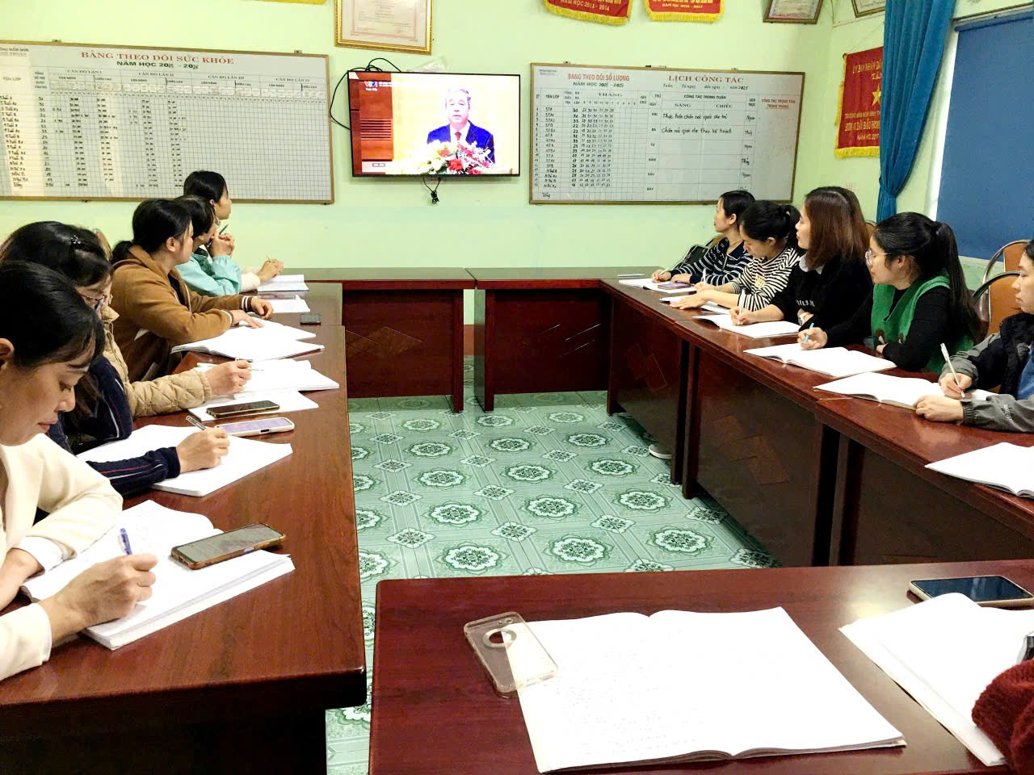
Kết thúc hội nghị, Chi bộ và Ban Giám hiệu nhà trường yêu cầu toàn thể cán bộ, đảng viên, giáo viên, nhân viên tiếp tục nghiên cứu sâu, nắm vững các nội dung cốt lõi của Nghị quyết Đại hội XIV của Đảng; chủ động xây dựng kế hoạch hành động cụ thể, bám sát thực tiễn nhiệm vụ được giao. Mỗi cá nhân cần phát huy tinh thần trách nhiệm, tính tiên phong, gương mẫu; gắn việc học tập, quán triệt Nghị quyết với việc nâng cao chất lượng chăm sóc nuôi dưỡng, giáo dục trẻ và xây dựng nhà trường ngày càng vững mạnh. Qua đó, góp phần đưa Nghị quyết Đại hội XIV của Đảng sớm đi vào cuộc sống, tạo chuyển biến rõ nét trong thực hiện nhiệm vụ chính trị của đơn vị.
Đảng viên
Phạm Thị Thanh Thủy

